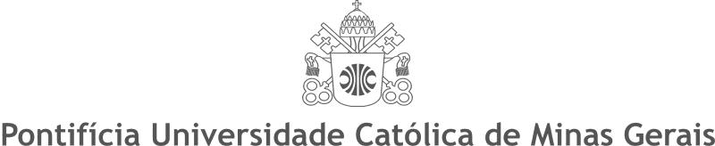
Pró-reitoria de Pesquisa e de Pós-graduação

PROGRAMA PERMANENTE DE CAPACITAÇÃO DOCENTE

RELATÓRIO DE DESEMPENHO DO ALUNO PELO ORIENTADOR
RELATÓRIO SEMESTRAL DE ATIVIDADES:

. Nome do Aluno(a): Luiz Alberto Ferreira Gomes

. Curso/Departamento/Unidade da PUC Minas: Ciência da Computação/Engenharia de Software/Poços de Caldas

. Instituição onde está cursando a pós-graduação: Universidade Estadual de Campinas - Unicamp

1 – Período avaliado: 1º 2º semestre de 2017 2 – Avaliação do desempenho do aluno pelo orientador:
- o aluno cumpriu as atividades planejadas. Classifico seu desempenho como:

muito bom bom regular insuficiente

A classificação acima justifica-se face às seguintes considerações (explicitar):

O doutorando fez grandes progressos no tópico de pesquisa escolhido. Estamos trabalhando com técnicas do estado da arte em aprendizado de máquina e devemos aplicá-las nos experimentos feitos anteriormente. Considero o desempenho do doutorando plenamente satisfatório, até superando as expectativas.

- o aluno não cumpriu as atividades planejadas, ou cumpriu-as parcialmente. Motivo:

- caso não tenha sido possível avaliar o aluno, especificar, abaixo, as razões:

Nome do orientador: Prof. Dr. Mario Lúcio Côrtes

Assinatura do orientador: Data: / /

Assinatura do aluno: Data: / /

Av. Dom José Gaspar, 500 – Coração Eucarístico - Prédio 1 sala 101 Telefone: (31) 3319-4211- Telefax: (31) 3319-4229 - E-mail: proppg@pucminas.br
CEP 30535-901 - Belo Horizonte - Minas Gerais - Brasil

